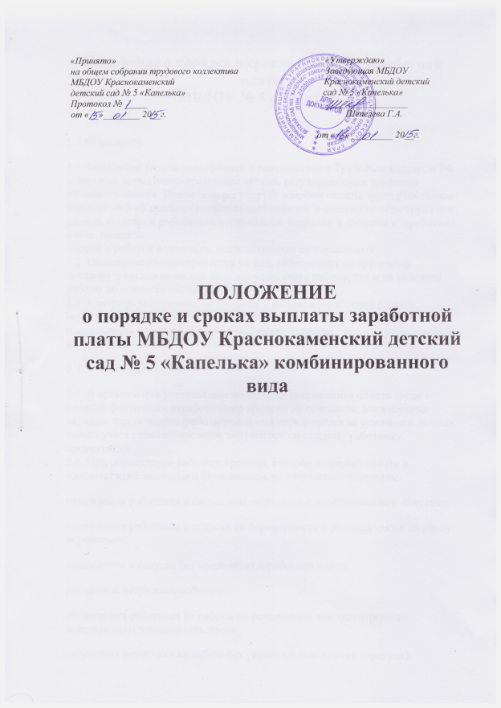

Положение о порядке и сроках выплаты заработной платы
МБДОУ № 5 «Капелька»

1. Общая часть

1.1. Настоящее Положение принято в соответствии с Трудовым кодексом РФ и другими нормативно-правовыми актами, регулирующими трудовые взаимоотношения. Положение регулирует вопросы оплаты труда работников МБДОУ № 5 «Капелька» устанавливает порядок и систему оплаты труда для разных категорий работников организации, надбавки и доплаты к заработной плате, выплаты
в связи с работой в условиях, отклоняющихся от нормальных.
1.2. Положение распространяется на лиц, работающих по трудовому договору в организации как по основному месту работы, так и на условиях работы по совместительству.
1.3. Контроль за порядком начисления и выплаты заработной платы осуществляет заведующий МБДОУ № 5 «Капелька». Ответственность за правильность начисления заработной платы и других
выплат работникам несет главный бухгалтер МБДОУ № 5 «Капелька».

2. Система оплаты труда

2.1. В организации устанавливается простая повременная оплата труда с оплатой фактически отработанного времени на основании должностных окладов. Фактически отработанное время определяется на основании данных табеля учета рабочего времени, ведущегося по каждому работнику организации.
2.2. При определении рабочего времени, которое подлежит оплате в соответствии с настоящим Положением, не учитываются периоды:

нахождения работника в ежегодном очередном и дополнительном отпусках;

нахождения работника в отпуске по беременности и родам, а также по уходу за ребенком;

нахождения в отпуске без сохранения заработной платы;

временной нетрудоспособности;

отстранения работника от работы по основаниям, предусмотренным действующим законодательством;

отсутствия работника на работе без уважительных причин (прогула);

простоя, возникшего по вине работника;

другие периоды времени, не подлежащие оплате и установленные трудовым законодательством Российской Федерации.

2.3. Должностные оклады работников определяются в штатном расписании организации, утвержденном заведующим, и в трудовом договоре с работником

2.4. Размер должностного оклада работника зависит от его должности, квалификации, сложности выполняемой работы и максимальным размером не ограничивается

.2.5. В должностной оклад не включаются доплаты, надбавки, премии и компенсационные выплаты.

2.6. В отношении отдельных категорий работников устанавливается повременно-премиальная форма оплаты труда. Размеры премий, выплачиваемых дополнительно к заработной плате, определяются Положением о премировании

2.7. При работе в условиях, отклоняющихся от нормальных, работникам устанавливаются доплаты и компенсации, предусмотренные трудовым законодательством. К таковым условиям относятся:

труд за пределами установленной продолжительности рабочего времени;

труд сотрудников, занятых на тяжелых работах или работах во вредных (опасных) условиях;

труд в выходные или нерабочие праздничные дни;

труд в ночное время;

другие условия, установленные трудовым законодательством Российской Федерации.

2.8. Отдельным работникам организации в индивидуальном порядке могут быть установлены дополнительные надбавки к должностному окладу:

за непрерывный стаж работы в организации не менее 5 лет — в размере 5% должностного оклада;

за особо сложную работу, требующую повышенных трудовых затрат, — в размере 20% должностного оклада;

за высокую профессиональную квалификацию — в размере 15% должностного оклада;

за повышенную интенсивность труда — в размере 15% должностного оклада.

2.9. Совокупный размер доплат, компенсаций и надбавок максимальным размером не ограничивается.

3. Порядок выплаты заработной платы

3.1. Выплата заработной платы производится в денежной форме в валюте Российской Федерации — рублях.
3.2. Заработная плата выплачивается два раза в месяц: аванс и окончательный расчет (основная часть). Аванс выдается 28-го числа каждого месяца исходя из фактически отработанного времени. Окончательный расчет осуществляется14-го числа месяца, следующего за расчётным. Если та или иная дата приходится на выходной или нерабочий праздничный день, она переносится на последний рабочий день, предшествующий этой дате.
3.3. Заработная плата перечисляется в безналичном порядке на банковский лицевой счет, указанный работником. Выдача заработной платы наличными денежными средствами производится в исключительных случаях по распоряжению заведующей МБДОУ № 5. Выплата заработной платы наличными денежными средствами осуществляется в кассе организации, расположенной по адресу: п. Курагино улица Партизанская 130
3.4. Не позднее двух дней с даты выплаты заработной платы работнику выдается расчетный листок, в котором отражаются все выплаты, начисленные работнику за текущий месяц, произведенные с них удержания, и сумма, фактически выданная работнику. Форма расчетного листка утверждается заведующей МБДОУ № 5. Ответственность за правильность и своевременность выдачи
расчетного листка несет главный бухгалтер организации.
3.5. При расторжении трудового договора выплата всех денежных сумм, причитающихся работнику, производится в день его увольнения.

4. Заключительные положения

4.1. Настоящее Положение вступает в силу с даты его введения, указанной в соответствующем приказе заведующей МБДОУ № 5, и действует до его изменения или отмены.
4.2. Вопросы оплаты труда, не урегулированные настоящим Положением, разрешаются в порядке, установленном Трудовым кодексом РФ и другими нормативно-правовыми актами трудового законодательства.

